写完程序,最大的感想就觉得RCP平台太优秀了,真的是喜欢eclipse.
完整Rcp程序下载地址是:http://rapidshare.de/files/10185194/FinancePro1.0.zip.html
欢迎大家下载,帮我找找问题:P
中间遇到点小问题,不过都很快就解决了,把几个刚弄懂的小知识点都记下来,方便以后复习.
1.使用Observer模式时,在某个UI listener dispose时把它注销掉.
2.WorkbenchAdvisor和WorkbenchWindowAdvisor的功能:
As the name implies, a WorkbenchAdvisor tells the Workbench how to behavehow to draw, what to draw, etc.
Window advisors are consulted at various points in the lifecycle of a window (e.g., preWindowOpen() and postWindowCreate()) and have the opportunity to control the creation of the window's contents.
3.IPageLayout.addView()
添加一个View，它带有标题，可以关掉、移动、增大、缩小.
IPageLayout.addStandaloneView()添加一个StandalongView,可以关掉标题，所以可以设定不能关掉、移动、增大、缩小.当程序只有一个view时这样做很好.
4.打开关闭程序时，自动保存perspective的views位置:
在自己的WorkbenchAdvisor类里面的initialize()方法里加入这样一句:
configurer.setSaveAndRestore(true);
象下面:
public void initialize(IWorkbenchConfigurer configurer) {
configurer.setSaveAndRestore(true);
}
5.关于用eclipse Debug的小技巧
这次好好爽了一下eclipse的debug功能,以前连断点都不用,现在想起来不知道浪费了多少时间...
1)遇到某个错误时,设置eclipse自己找到出错的地方:
比如遇到这种错误输出:
Unhandled event loop exception
Reason:
java.lang.NullPointerException
那么
Run > Add Java Exception Breakpoint...
选NullPointerException,再用debug运行程序,eclipse会自己找到为null的变量.
2)设置断点:
比如上面的情况,找到为null的变量后，在那个程序第一行旁边双击就可以设置一个断点了.然后,用Debugger Stepping功能一步一步观察变量到底为什么是null了.
6.在写程序的时候我想了一个如何判断在当前活动的workbench下某个view是否是打开的,可以用这个方法:
private boolean isViewOpened(String viewID){
IViewReference[] viewReference =
FinancePlugin.getDefault().getWorkbench().getActiveWorkbenchWindow().getActivePage().getViewReferences();
//IViewReference[] viewReference =
//getSite().getWorkbenchWindow().getActivePage().getViewReferences();
for (int i = 0; i<viewReference.length; i++){
String vp = viewReference[i].getId();
if (vp.equals("starshus.csdn.blog.finance.views.ProjectTableView")){
return true;
}
}
return false;
}
因为是自己写的，不知道有没有更简单的方法.
7.关于RCP的大致结构,看到这副图思路挺清楚的.
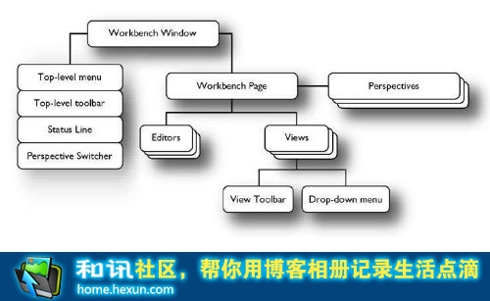
8.WorkbenchWindow, the WorkbenchWindowAdvisor, and the ActionBarAdvisor的UML顺序图,如下所示:
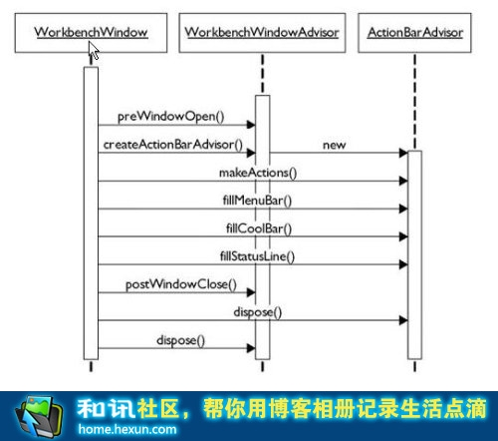
ActionBarAdvisor是用来产生MenuBar和ToolBar的Action的,因为实际程序中Action起码上百个，它可以把他们方便的分开管理.
ActionBarAdvisor.makeActions()是在createWindowContents()之前调用的,而createWindowContents()是用来创建WorkbenchWindow的组件,所以不能在ActionBarAdvisor里生成的action中调用任何menu或window.
9. TableTree已经不建议使用了,我本来一直不想换,后来还是一狠心换用tree写成TableTree的样子
10.制作Product
在工作台里运行一点问题都没有，在导出完整的RCP Product时提示缺少插件，但是我花了不少时间,错误是eclipse的run configurations那里,在产生plugin.product文件时，要好好检查Eclipse Application的Configuration.

